HÉLICE

ESQUERDA

HÉLICE

DIREITA

Esta planilha pode ser utilizada para calcular engrenagens cilíndricas de dentes retos, bastando para tal considerar $β=0$.

O ângulo da hélice para engrenagens helicoidais simples deve ser adotado entre $β=8…20 graus$, mais comumente na faixa de $β=8…16 graus$**.**

Valores altos tem a desvantagem de gerar forças axiais altas, resultando em rolamentos maiores.

Nas engrenagens bi-helicoidais podemos adotar valores maiores, visto que neste tipo de engrenagens não existe força axial. Normalmente é adotado

Secção transversal

Secção normal

Hélice

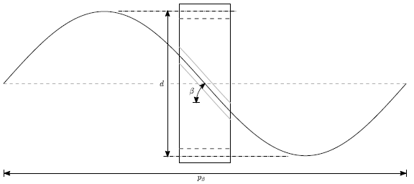

Dente

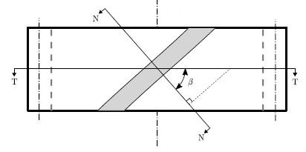

N-N = plano normal

T-T = plano transversal

Passo da hélice